108321020 資工二 黃證瑋
108321033 資工二 吳明騰
- 程式說明
  - 利用unix 中的終端機指令 traceroute 來查詢每一個hop的資訊。
  - 並把搜尋到的router資訊，存在file中，再顯示在終端機上。
- 執行結果與說明
- 執行 python 檔並增加一個argument ip_address ，它的值是 google.com ，就是我們要連接到 google.com
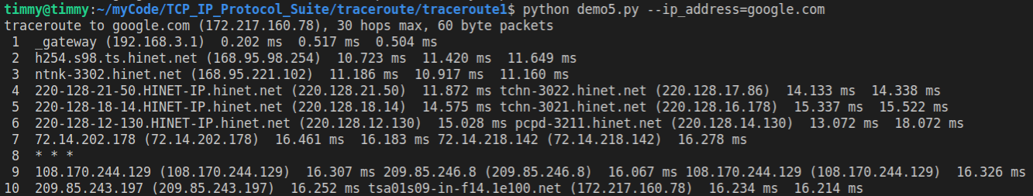
- 輸出結果，顯示每個 router 的domain name 和 IP address 。它經過每個 hop都會偵測3次，所以每一行都會3個回傳的時間，如果那個 route 沒有回傳資訊，就以 * 代替，如第8個 router 。
- 遭遇的困難與解決方法
  - 只能使用 unix 終端機裡現成的指令，沒辦法只用純 python 的方式寫
    - 我們有上google和github搜尋程式碼，並沒有找到有前人利用 python 寫traceroute的程式
  - 如何在python檔中執行 unix 終端機的指令
    - 利用 Popen的方式製造一個subprocess 來執行unix 終端機的指令

